Blinking LED Lights

Математическа гимназия „Академик Кирил Попов“, Пловдив

Изготвил: Гергана Лозева

# Съдържание

1. Описание на проекта

2. Блокова схема

3. Електрическа схема

4. Компоненти и материали

5. Подробно описание на компонентите

6. Какво представлява Arduino-то?

7. Повече за Tinkercad

8. Код – описание на функционалността

9. Бъдещо развитие и подобрения

10. Приложение

11. Заключение

12. Използвана литература

# 1. Описание на проекта

Идеята на този проект е да се създаде система със светодиоди, която демонстрира основите на работа с Arduino чрез последователно мигане на лампички. Проектът използва Arduino UNO, към който са свързани пет светодиода – червен, оранжев, жълт, зелен и син.

Всяка от лампичките се управлява поотделно чрез различен цифров пин на Arduino, а чрез програмния код се задава времето за светене и последователността на мигането. Това позволява визуално да се демонстрират основни принципи като задаване на пинове, използване на променливи, забавяне с delay() и управление на цифрови изходи с digitalWrite().

Проектът е подходящ за начинаещи, които тепърва навлизат в света на електрониката и програмирането с Arduino. Той спомага за развиване на умения за свързване на компоненти, четене на схеми, както и писане и разбиране на основен код.

Тази система може да бъде разширена и с други светлинни ефекти или сензори, като по този начин се създава основа за по-сложни електронни проекти.

# 2. Блокова схема

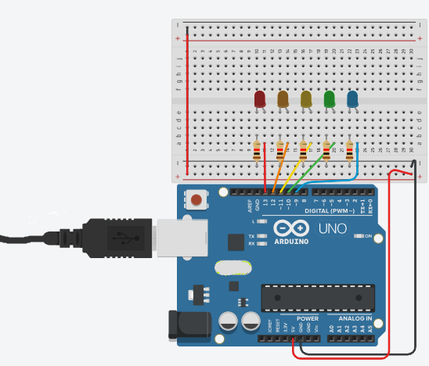

# 3. Електрическа схема

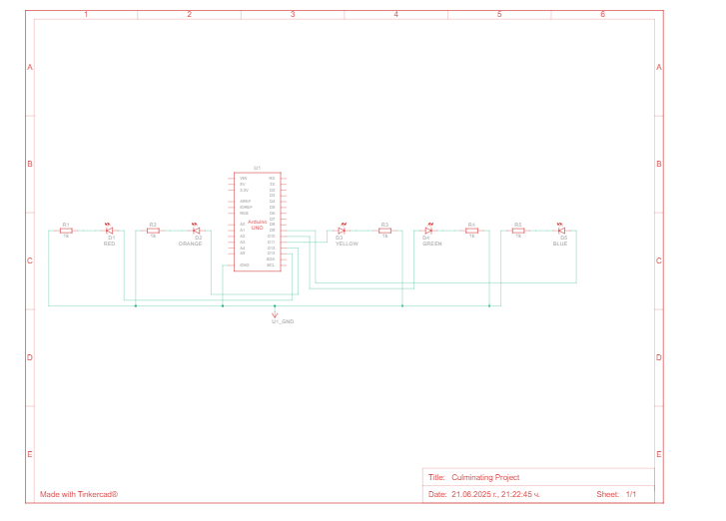

# 4. Компоненти и материали

- Arduino Uno R3 - 1 брой  
- LED светодиоди - 5 броя (различни цветове- червен, оранжев, жълт, зелен и син)  
- Резистори 220Ω - 5 броя  
- Breadboard - 1 брой  
- Свързващи кабели - 7 броя

# 5. Подробно описание на компонентите

• **Arduino Uno R3**: Arduino Uno е микроконтролерна платка, която служи за управление на другите електронни компоненти. Тя изпълнява програмен код, който е зареден в нея и според зададената логика, подава сигнали към свързаните пинове, за да включва и изключва светодиодите в определена последователност.

• **LED светодиоди**: В проекта са използвани пет светодиода – вграден (на пин 13), червен, оранжев, жълт, зелен и син. Всеки от тях се включва последователно с кратка пауза между тях, създавайки ефект на мигащи светлини.

• **Резистори**: Те са пасивни електронни компоненти, които ограничават тока, преминаващ към всеки светодиод. Това предпазва LED-овете от изгаряне, като същевременно осигурява стабилна работа на веригата.

• **Breadboard (контактна платка)**: Служи за лесно и без запояване свързване на компонентите. Чрез нея се изграждат електрическите връзки между Arduino и светодиодите.

• **Свързващи проводници (jumper wires)**: Използвани са за свързване на Arduino с breadboard-а. Те осигуряват пренос на електрически сигнал и захранване към компонентите.

# 6. Какво представлява Arduino-то?

Arduino е много популярна платформа за създаване на електронни проекти, базирана на хардуер и софтуер с отворен код. Arduino представлява поредица малки електронни платки с микроконтролери и входно-изходни пинове, които могат да бъдат лесно програмирани чрез Arduino IDE - проста интегрирана среда за разработка. С Arduino може да се създаде почти всичко - от прости светлодиодни индикатори до сложни роботи, 3D принтери, музикални инструменти, домашна автоматизация и още много други неща. Arduino намира приложение и в редица реални системи като контрол на поливни системи, мониторинг на околната среда, автоматизация на осветлението и отоплението в сгради и т.н

# 7. Повече за Tinkercad

Tinkercad е безплатна уеб платформа за 3D моделиране и симулации. Позволява създаване и тестване на Arduino проекти без нужда от реален хардуер, включително визуализиране на електрически връзки и писане на код.

# 8. Код – описание на функционалността

// Define pin numbers for LEDs

const int ledBuiltin = LED_BUILTIN;

const int ledOrange = 12;

const int ledYellow = 11;

const int ledGreen = 10;

const int ledBlue = 9;

// Define animation speed

const int animationSpeed = 400;

void setup() {

// Set all LED pins as OUTPUT

pinMode(ledBuiltin, OUTPUT);

pinMode(ledOrange, OUTPUT);

pinMode(ledYellow, OUTPUT);

pinMode(ledGreen, OUTPUT);

pinMode(ledBlue, OUTPUT);

}

void loop() {

digitalWrite(ledBuiltin, HIGH);

delay(animationSpeed);

digitalWrite(ledBuiltin, LOW);

delay(animationSpeed);

digitalWrite(ledOrange, HIGH);

delay(animationSpeed);

digitalWrite(ledOrange, LOW);

delay(animationSpeed);

digitalWrite(ledYellow, HIGH);

delay(animationSpeed);

digitalWrite(ledYellow, LOW);

delay(animationSpeed);

digitalWrite(ledGreen, HIGH);

delay(animationSpeed);

digitalWrite(ledGreen, LOW);

delay(animationSpeed);

digitalWrite(ledBlue, HIGH);

delay(animationSpeed);

digitalWrite(ledBlue, LOW);

delay(animationSpeed);

}

# 9. Бъдещо развитие и подобрения

- Добавяне на бутони за контрол на скоростта на анимацията.  
  
- Добавяне на звуков сигнал.

# 10. Приложение

Проектът се използва основно с образователна цел – за начално обучение по електроника и програмиране. Подходящ е за курсове, училищни проекти и демонстрации. Този проект може да бъде чудесна основа за създаване на светлинна украса. Той е подходящ за използване при различни поводи и партита – включително като диско осветление.

# 11. Заключение

Проектът "Blinking LED Lights" е идеално въведение в света на микроконтролерите. Чрез него ученикът разбира как да използва изходни пинове, какво представляват забавянията в изпълнението и как с малко усилие могат да се създадат ефектни електронни симулации.

# 12. Използвана литература

- https://www.arduino.cc/  
- https://www.tinkercad.com/